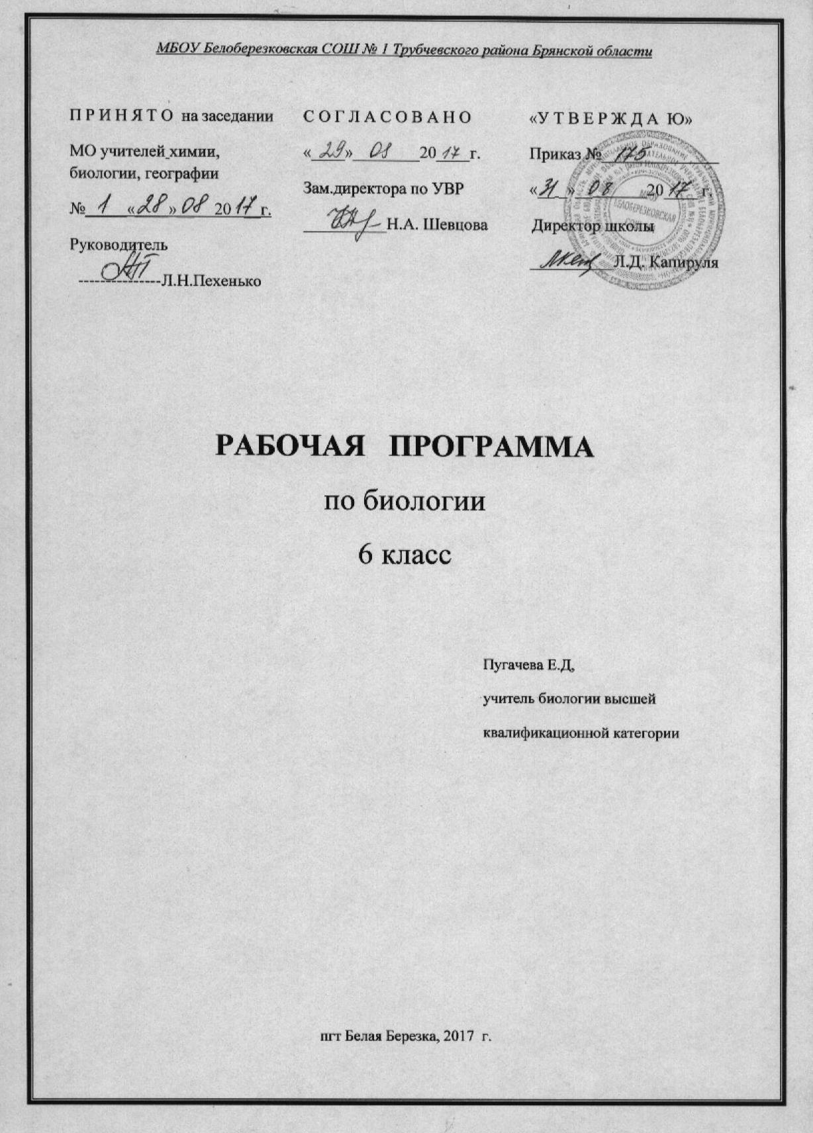Пояснительная записка
Рабочая программа по биологии для 6 класса разработана в соответствии с Положением о порядке разработки и утверждения рабочей программы по учебным предметам, курсам, модулям в соответствии с ФГОС ООО МБОУ Белоберезковская СОШ №1 и на основании Основной образовательной программы основного общего образования МБОУ Белоберезковская СОШ №1.

Результаты изучения учебного предмета

Личностные результаты
- соблюдение правил поведения в природе;
- осознание ценности живых организмов и необходимости бережного отношения к окружающей среде;
- развитие эстетического восприятия живой природы;
- формирование ответственного отношения к учению, труду;
- формирование познавательного интереса к изучению предмета;
- развитие навыков обучения;
- формирование социальных норм и навыков поведения в классе, школе, дома и др., уважительного отношения к старшим и младшим товарищам;
- формирование доброжелательного отношения к мнению другого человека, умения слушать и слышать другое мнение;
- формирование коммуникативной компетентности в общении и сотрудничестве со сверстниками, учителями, посторонними людьми в процессе учебной, общественной и другой деятельности.
Метапредметные результаты
Учащиеся должны уметь:
- организовывать свою учебную деятельность;
- планировать свою деятельность под руководством учителя (родителей);
- составлять план работы;
- участвовать в групповой работе (малая группа, класс);
- выполнять лабораторные и практические работы под руководством учителя;
- осуществлять поиск дополнительной информации на бумажных и электронных носителях;
- работать с текстом параграфа и его компонентами;
- составлять план ответа;
- составлять вопросы к тексту, разбивать его на отдельные смысловые части, делать подзаголовки;
- работать с биологическими объектами, узнавать изучаемые объекты на наглядных пособиях, в природе;
- оценивать свой ответ, свою работу, а также работу одноклассников.
Предметные результаты
Учащиеся должны знать:
- признаки, свойственные всем живым организмам;
- что лежит в основе строения всех живых организмов;
- основные органоиды клетки, ткани растений и животных,
- органы и системы органов растений и животных.
- основные единицы систематики растений и животных;
- царства живой природы;
- отличительные признаки, свойственные представителям разных царств;
- основные методы изучения природы.
- суть основных процессов жизнедеятельности растительных и животных организмов;
- органы и системы, составляющие организмы растений и животных.
- влияние основных абиотических факторов на жизнедеятельность организмов;
- основные среды обитания живых организмов;
- основные типы природных сообществ;
- почему необходимо охранять местообитания животных и растений.

Учащиеся должны уметь:
- называть основные вещества, входящие в состав живых организмов, и их функции;
- распознавать и показывать на таблицах основные органоиды клетки, растительные и животные ткани;
- сравнивать строение растительной и животной клетки;
- приводить примеры безъядерных и ядерных организмов.
- сравнивать систематику растений и животных;
- давать общую характеристику основных царств живой природы;
- приводить примеры биологических наук и называть предмет их изучения.
- определять и показывать на таблице органы и системы, составляющие организмы растений и животных;
- объяснять сущность основных процессов жизнедеятельности организмов;
- обосновывать взаимосвязь процессов жизнедеятельности между собой;
- сравнивать процессы жизнедеятельности различных организмов;
- наблюдать за биологическими процессами, описывать их, делать выводы;
- фиксировать свои наблюдения в виде рисунков, схем, таблиц;
- соблюдать правила поведения в кабинете биологии.
- приводить примеры влияния абиотических факторов на живые организмы;
- объяснять значение ярусности экосистем;
- называть природные сообщества, типичные для родного края;
- приводить примеры значения живых организмов в природе и жизни человека;
- приводить примеры растений и животных родного края, занесенных в Красную книгу.

Для достижения планируемых результатов освоения учебного курса предмета, «Биология 6 класс» используется УМК:

- Лапшина В.И, Рокотова Д.И. Биология 6 класс: учебник М. : Академкнига/Учебник, 2015. — 240 с.;
- Лапшина В.И, Рокотова Д.И Биология. 6 класс: рабочая тетрадь. М.: Академкнига/Учебник, 2015
- Примерная программа основного общего образования по биологии В.И. Лапшина, Д.И. Рокотова, В.А. Самкова, А.М. Шереметьева М. : Академкнига/Учебник, 2015.;

Содержание рабочей программы полностью соответствует содержанию примерной программы учебного предмета, рекомендованной Минобрнауки России, авторской программы учебно-методической системы В.И. Лапшиной, Д.И. Рокотовой, В.А. Самковой, А.М. Шереметьевой.

На изучение биологии отводится 2 часа в неделю(70 часов в год).

Содержание учебного предмета

Введение (1 ч)
Тема 1. Общая характеристика живых организмов (11 ч)
Основные свойства живых организмов: обмен веществ и энергии, питание, дыхание, выделение, рост и развитие, раздражимость, движение, размножение. Содержание химических элементов в клетке. Вода, другие неорганические вещества, их роль в жизнедеятельности клеток. Органические вещества: белки, жиры, углеводы, нуклеиновые кислоты, их роль в клетке.
Увеличительные приборы. Микроскопы: световой и электронный. Клетка — элементарная единица живого. Строение и функции ядра, цитоплазмы и ее органоидов. хромосомы. Безъядерные и ядерные клетки. Различия в строении растительной и животной клеток.
Понятие «ткань». Клеточные элементы и межклеточное вещество. Типы тканей растений, их многообразие, значение, особенности строения. Типы тканей животных организмов, их строение и функции.
Понятие «орган». Системы органов. Основные системы органов животного организма. Системы надземных и подземных органов растений.
Демонстрация
Строение клетки. Увеличительные приборы. Ткани растительных и животных организмов.
Лабораторные и практические работы
Признаки живых организмов.
Химический состав растительных организмов.
Строение растительной клетки
Изучение растительных тканей на поперечном срезе листа
камелии.
Ткани животных организмов.
Чечевички — образования покровной ткани.
Тема 2. Многообразие живых организмов (13 ч)
Систематика живых организмов. Систематика — наука о многообразии и классификации организмов. Основные единицы систематики растений и животных. Царства живой природы: Бактерии, Растения, животные, Грибы. Особенности строения клеток, способы питания и другие признаки, отличающие представителей разных царств.
Бактерии: строение, размножение, многообразие форм, распространение, питание, роль бактерий в природе и жизни человека. Гнилостные, клубеньковые, молочнокислые бактерии, бактерии гниения. Болезнетворные бактерии.
Растения: споровые и семенные. Распространение растений. Органы растений. значение растений в природе и жизни человека.
Животные: простейшие, кишечнополостные, черви, членистоногие, рыбы, земноводные, пресмыкающиеся, птицы, млекопитающие. значение животных в природе и жизни человека.
Грибы. Строение шляпочных грибов. Паразитические грибы. значение грибов в природе и жизни человека.
Биология — наука о живых организмах. Биологические науки. Методы изучения природы.
Демонстрация
Представители разных царств живой природы.
Лабораторные и практические работы
Определение систематической принадлежности видов растений к более крупным группам — родам, семействам, классам.
Определение систематической принадлежности представителей животного мира к более крупным систематическим группам — родам, отрядам, классам, типам.
Строение бактерий на примере сенной палочки.
Разнообразие корневых систем цветковых растений.
Особенности строения цветковых и споровых растений.
Строение цветка.
Клубень — видоизмененный побег.
Внешнее строение и жизнедеятельность аквариумных рыбок.
Внешнее строение паука в сравнении с внешним строением рака.
Тема 3. Основные жизненные функции организмов (26 ч)
Особенности питания растений. Автотрофное питание. Воздушное питание растений — фотосинтез. Почвенное питание растений. Особенности питания животных. Гетеротрофное питание. Растительноядные и хищные животные. Пищеварение как сложный процесс, происходящий в пищеварительной системе. Основные отделы пищеварительной системы. Пищеварительные железы. Пищеварительные ферменты и их значение. Паразиты в растительном и животном мире.
Значение дыхания. Роль кислорода в процессе расщепления органических веществ и освобождения энергий. Дыхание растений. Роль устьиц и чечевичек в дыхании растений. Дыхание животных. Органы дыхания животных организмов. Дыхание трахейное, жаберное, легочное, кожное.
Транспорт веществ в организме, его значение. Передвижение веществ в растении. Особенности строения органов растений, обеспечивающих процесс переноса веществ. Сосудисто-волокнистые пучки. Древесина, луб. Особенности переноса веществ в организмах животных. Кровеносная система, ее строение и функции. Кровеносная система незамкнутая и замкнутая. Гемолимфа. Кровь. Кровеносные сосуды и сердце.
Роль выделения в процессе жизнедеятельности организмов. Выведение из организма ненужных и вредных веществ. Выделение у одноклеточных организмов: роль сократительных вакуолей. Выделение у животных: мерцательные клетки плоских червей, мальпигиевые сосуды насекомых, почки позвоночных животных. Выделение у растений и грибов. Клеточные вместилища. Листопад.
Обмен веществ и преобразование энергии. Обмен веществ и преобразование энергии у растений. Обмен веществ и преобразование энергии у грибов и животных. холоднокровные и теплокровные животные.
Значение опорных систем в жизни организмов. Опорные системы растений: механические ткани. Опорные системы животных: известковая оболочка простейших (фораминифер), наружный скелет беспозвоночных (известковые раковины моллюсков,
хитиновый покров членистоногих). Внутренний скелет позвоноч-ных животных: хрящевая и костная ткани. Позвоночник — опора и защита всего организма.
Движение как важнейшая особенность живых организмов. значение двигательной активности. Механизмы, обеспечивающие движение живых организмов. Движение бактерий и одноклеточных организмов: жгутики, реснички, ложноножки. Движение многоклеточных животных: плавание, реактивный способ движения, полет (крылья), ходьба, прыжки, бег (ноги). Движение у растений.
Биологическое значение размножения. Виды размножения. Бесполое размножение животных (деление простейших, почкование гидры). Бесполое размножение растений. Половое размножение организмов. Особенности полового размножения животных. Органы размножения. Половые клетки: сперматозоиды и яйцеклетки. Оплодотворение. Половое размножение растений. Опыление. Спермии и яйцеклетки. Двойное оплодотворение. Образование плодов и семян.
Рост и развитие живых организмов — важные признаки жизни. Рост и развитие растений. Роль образовательной ткани. Прищипывание. Проростки. Рост и развитие животных. Прямое и непрямое развитие.
Организм как единое целое. Растение — целостный организм. животное — целостный организм. Взаимосвязь клеток, тканей и органов в организме. жизнедеятельность организма и ее связь с окружающей средой.
Демонстрация
Изображения органов растений и систем органов животных.
Скелеты млекопитающих. Раковины моллюсков. Коллекции на-секомых.
Лабораторные и практические работы
Питание комнатных растений.
Изучение роли воздуха в прорастании семян.
чечевички и их роль в дыхании растений.
Передвижение воды и минеральных веществ по стеблю.
Передвижение растворов органических веществ по стеблю.
Изменение окраски и отложение солей в осенних листьях.
Дыхание семян как доказательство обмена веществ.
Передвижение дождевого червя.
Вегетативное размножение растений.
Искусственное опыление сенполии (узамбарской фиалки).
Образование и рост корней.
Тема 4. Организмы и окружающая среда (19 ч)
Среда обитания. Экологические факторы. Влияние абиотических факторов — факторов неживой природы (температуры, влажности, света и др.) на живые организмы. Биотические факторы. Взаимосвязи живых организмов. Среды обитания: наземно-воздушная, водная, почвенная, организменная.
Природное сообщество. Экосистема. Структура и связи в природном сообществе. Типы природных сообществ: лес, тайга, луг, степь, болото. Устойчивое природное сообщество. Экосистема и ее структура. ярусность распределения обитателей экосистемы. Смена природных сообществ. естественные и искусственные причины смены природных сообществ. Значение живых организмов в природе. человек и живые организмы. Взаимосвязь людей и других живых существ. Охрана живых организмов и природных сообществ. Красные книги. Особо охраняемые территории: заповедники, заказники, национальные парки, ботанические сады. Особо охраняемые растения и животные своей местности.
Демонстрация
Коллекции, иллюстрирующие взаимосвязи живых организмов. Модели экологических систем. наглядные пособия, иллюстрирующие разные типы природных сообществ. Изображения растений и животных, занесенных в Красную книгу.

Календарно – тематическое планирование

№  п/п | Название раздела, темы урока, вид контроля | Дата по плану | Дата по факту
1 | Введение. (1 ч)
Тема 1. Общая характеристика живых организмов (11ч).
2 | Основные свойства живых организмов. Пр/раб №1 Признаки живых организмов
3 | Вещества клеток. Неорганические вещества.
4 | Органические вещества. Л/р №1. Химический состав растительных организмов
5 | Клетка — основа жизни. Увеличительные приборы
6 | Различия в строении растительной и животной клеток Л/р№2. Строение растительной клетки
7 | Понятие «ткань». Ткани растений. Пр/раб №2 Чечевички – образования покровной ткани
8 | Ткани растений Л/р № 3 Изучение растительных тканей на поперечном срезе листа камелии.
9 | Ткани животных. Л/р №4.Ткани животных организмов.
10 | Понятие «орган» и «система органов». Органы растительного организма и их функции.
11 | Органы животного организма и их функции
12 | Обобщающий урок по теме «Общая характеристика живых организмов
Тема 2. Многообразие живых организмов (13ч).
13 | Систематика живых организмов. Пр/раб №3 и №4 Определение систематической принадлежности видов растений и животных к более крупным систематическим группам
14 | Основные царства живой природы
15 | Бактерии. Л/р №5. Строение бактерий на примере сенной палочки
16 | Многообразие и значение бактерий
17 | Систематика растения. Пр/раб №5 Особенности строения цветковых и споровых растений
18 | Подземные органы растения. Л/р №6 Разнообразие корневых систем цветковых растений
19 | Надземные вегетативные органы растений. Л/р №7 Клубень -видоизменённый побег.
20 | Надземные генеративные органы растения. Л/р №8 Строение цветка»
21 | Систематика беспозвоночных животных. Пр/раб №6 внешнее строение паука в сравнении с внешним строением рака.
22 | Систематика позвоночных животных. Пр/раб №7 Внешнее строение и жизнедеятельность аквариумных рыб
23 | Грибы, их строение и значение
24 | Биология — наука о живых организмах
25 | Обобщающий урок по теме «Многообразие живых организмов»
Тема 3. Основные жизненные функции организмов (26ч).
26 | Особенности питания растений. Почвенное питание. Пр/раб №8 Питание комнатных растений
27 | Особенности питания растений. Воздушное питание
28 | Особенности питания животных
29 | Дыхание растений. Пр/раб №9 Чечевички и их роль в дыхании растений
30 | Дыхание животных.
31 | Транспорт веществ у растений. Пр/раб №10 Передвижение воды и минеральных веществ по стеблю. Пр/раб 11 передвижение растворов органических веществ по стеблю
32 | Транспорт веществ у животных
33 | Выделение у животных
34 | Выделение у растений и грибов. Л/р №9 Изменение окраски и отложение солей в осенних листьях.
35 | Обмен веществ и преобразование энергии у растений. Пр/раб №12 Дыхание семян как доказательство обмена веществ
36 | Обмен веществ и преобразование энергии у животных и грибов
37 | Опорные системы растений.
38 | Опорные системы животных.
39 | Движение у бактерий и одноклеточных организмов
40 | Движение у животных. Пр/раб №13 Передвижение дождевого червя
41 | Движение у растений
42 | Бесполое размножение растений
43 | Пр/раб №14 Вегетативное размножение растений
44 | Бесполое размножение животных
45 | Половое размножение растений.
46 | Л/р №10 Искусственное опыление сенполии.
47 | Рост и развитие растений. Пр/раб №15 Образование и рост корней
48 | Рост и развитие животных
49 | Растение – целостный организм
50 | Животное – целостный организм
51 | Обобщающий урок по теме «Основные жизненные функции организмов»
Тема 4. Организмы и окружающая среда (19 ч).
52 | Экологические факторы: факторы неживой природы. Пр/раб №16 Влияние света на жизнедеятельность комнатных растений
53 | Экологические факторы: факторы живой природы.
54 | Среда обитания: наземно-воздушная
55 | Среда обитания: водная
56 | Среда обитания: почвенная
57 | Среда обитания: организменная
58 | Природное сообщество и их типы
59 | Пр/раб №17 Природные сообщества
60 | Экосистема и её структура
61 | Смена природных сообществ
62 | Значение живых организмов в природе.
63 | Значение живых организмов в жизни человека.
64 | Охрана живых организмов и природных сообществ
65 | Заповедник «Брянский лес»
66 | Особо охраняемые растения Брянской области
67 | Особо охраняемые животные Брянской области
68 | Урок обобщающего повторения по теме «Организмы и окружающая среда»
69 | Урок повторения основных тем курса «Биология. 6 класс»
70 | Итоговая контрольная работа

